MS-001-C工具包工程样机
装配记录

编 制：

审 核：

批 准：

研发部 | MS-001-C工具包工程样机装配记录
区分配准板、安装钢珠球  安装配准板底板  固定配准板  安装法兰  激光打标  三坐标测量  包装  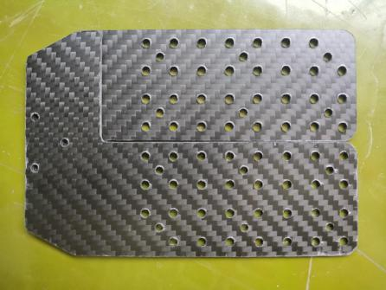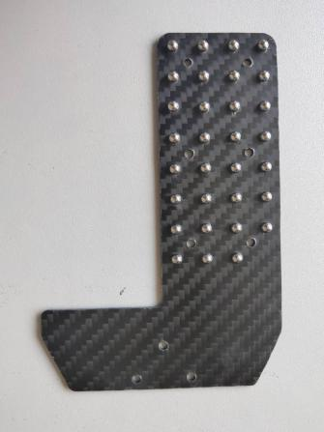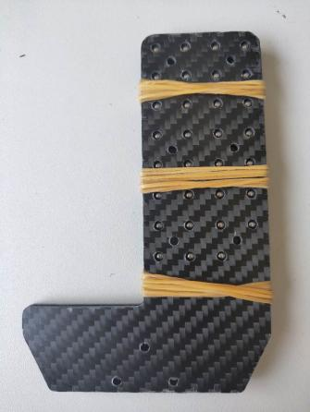  图2.2  图2.3  图2.1  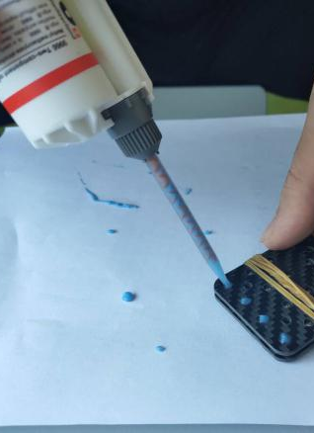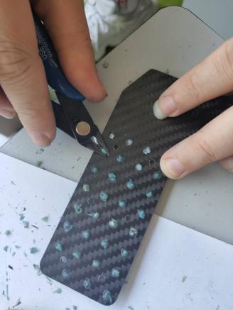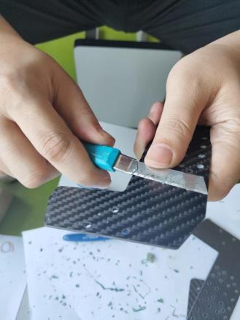  图2.6  图2.5  图2.4  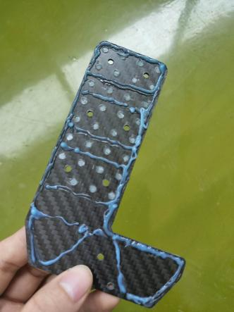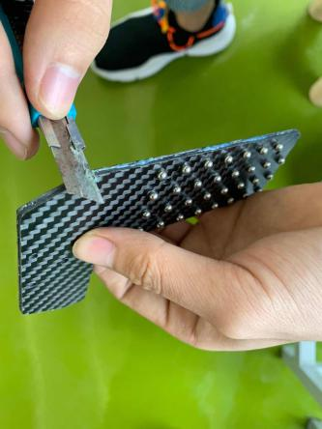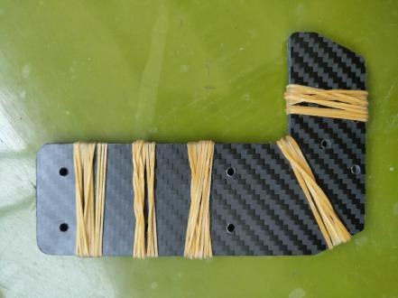  图2.7  图2.9  图2.8  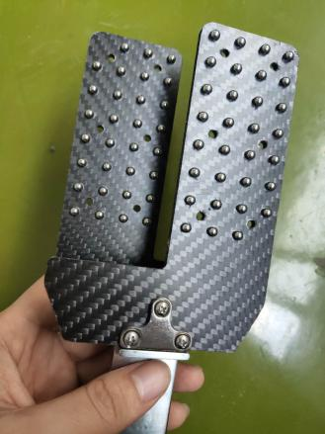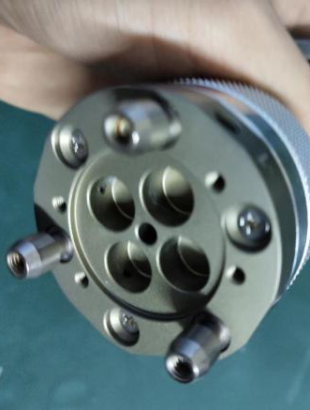  图2.10  图2.11  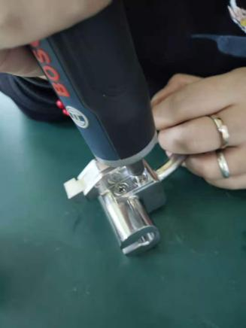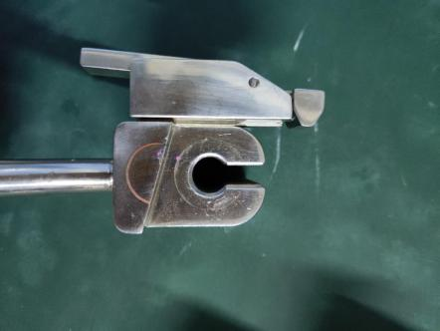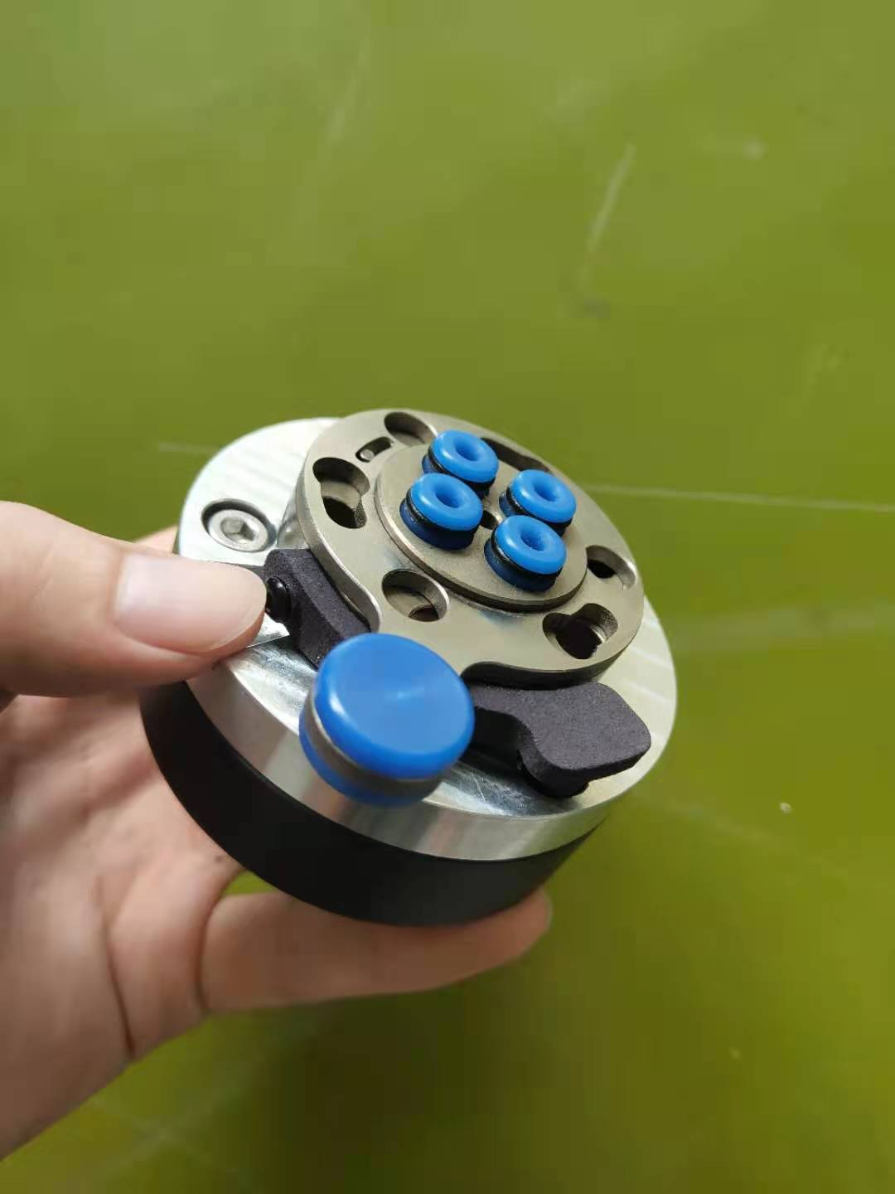  图2.14  图2.13  图2.12  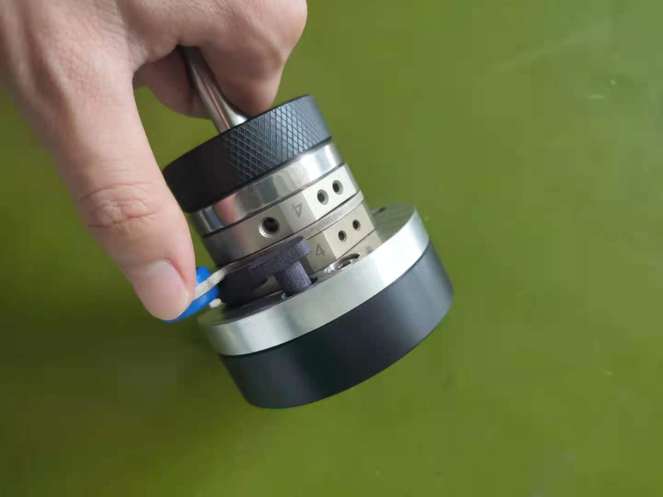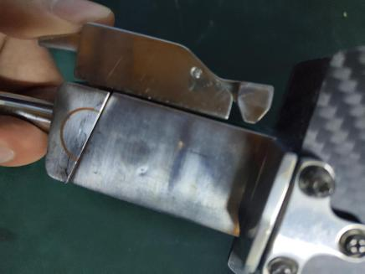  图2.16  图2.15  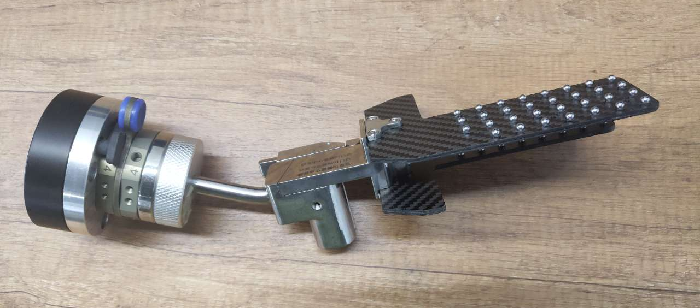  图3.1  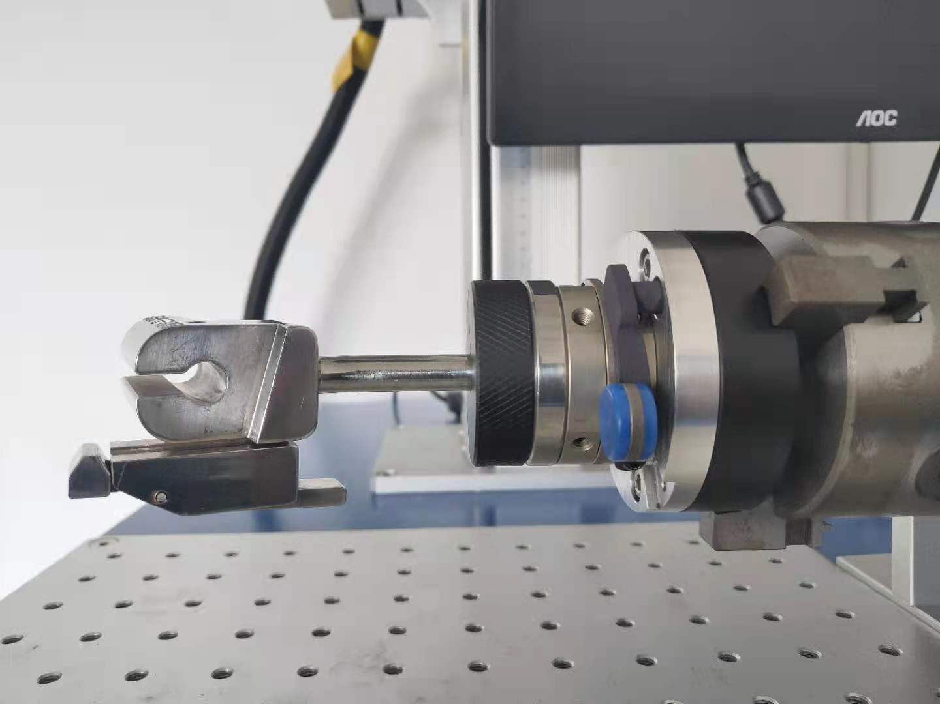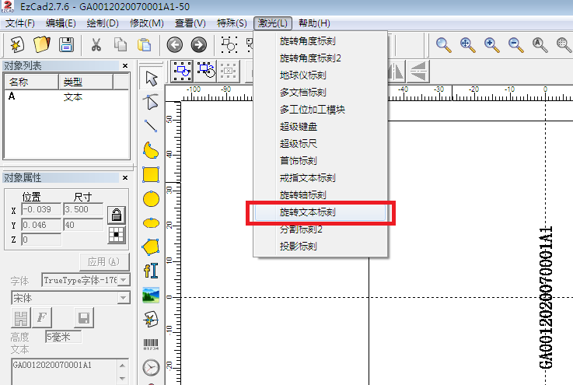  图3.3  图3.2  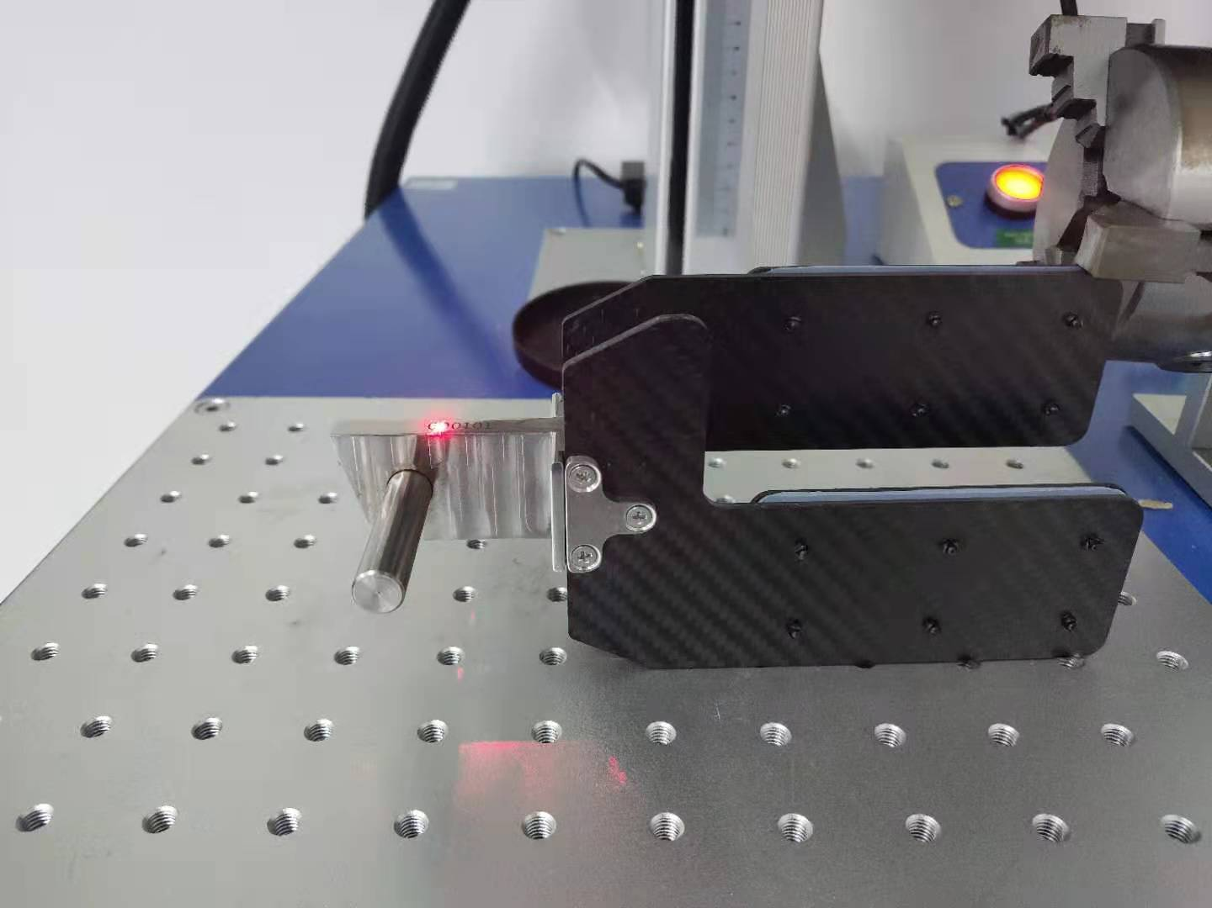  图3.4  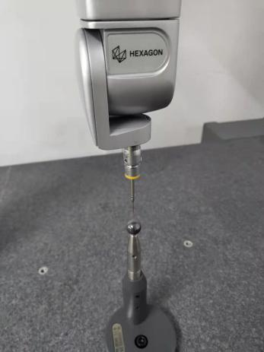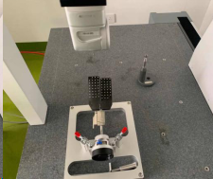  图4.2  图4.1  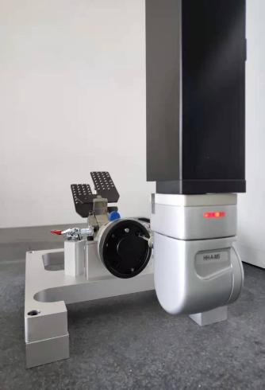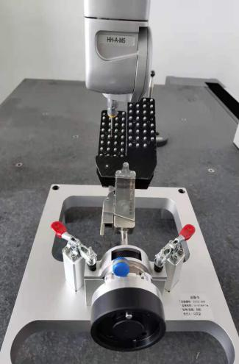  图4.3  图4.4  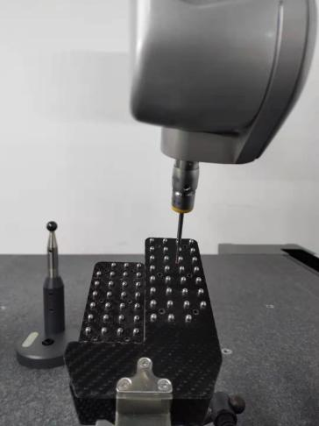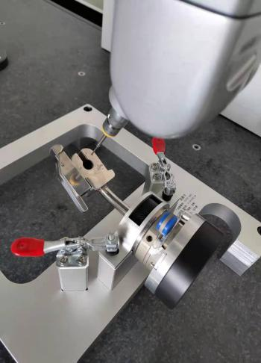  图4.5  图4.6  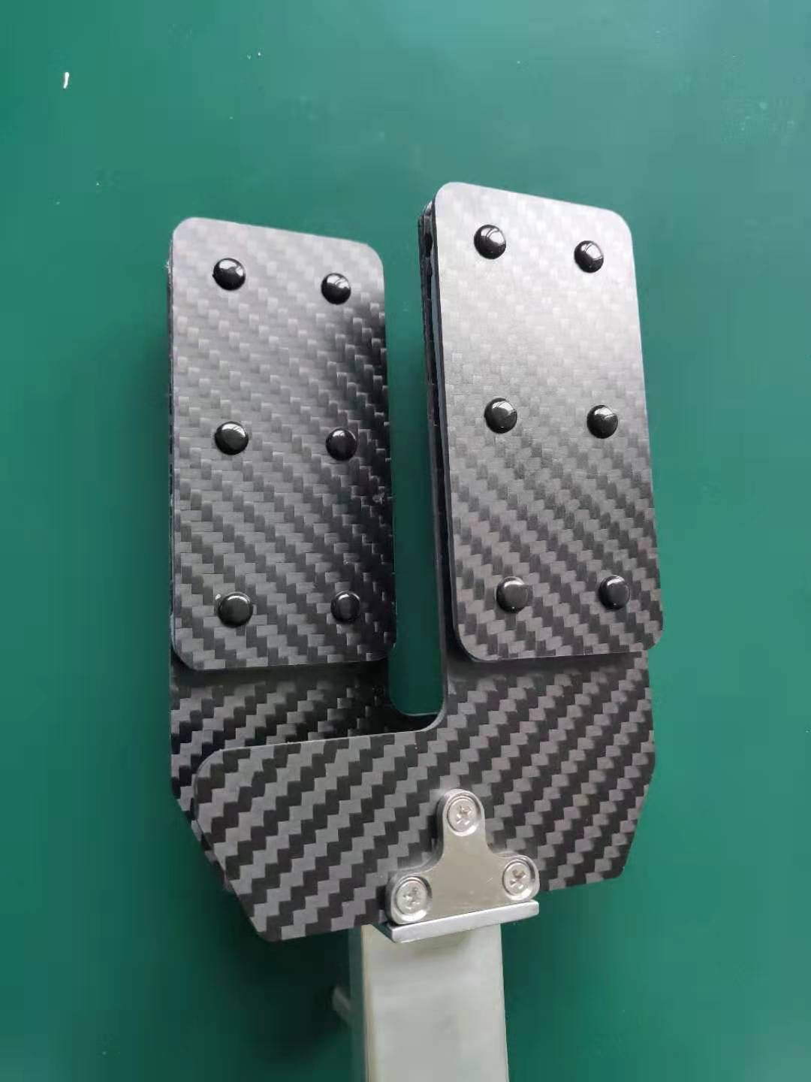  图4.7  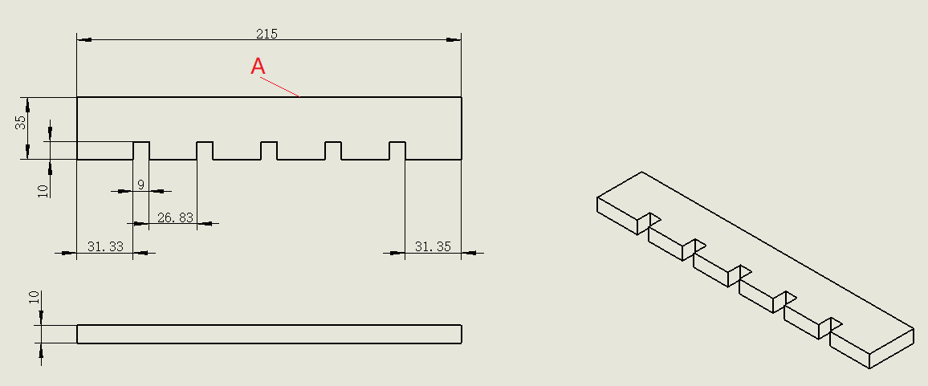  图5.1  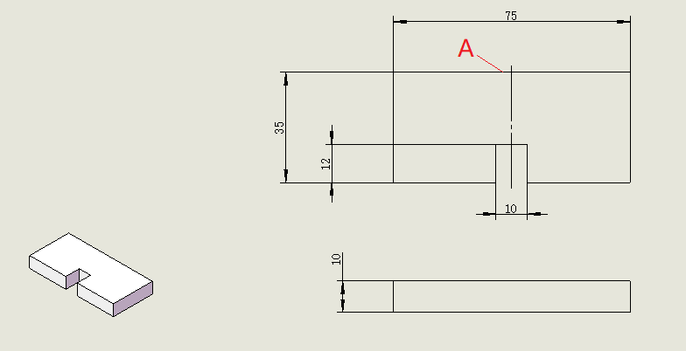  图5.2  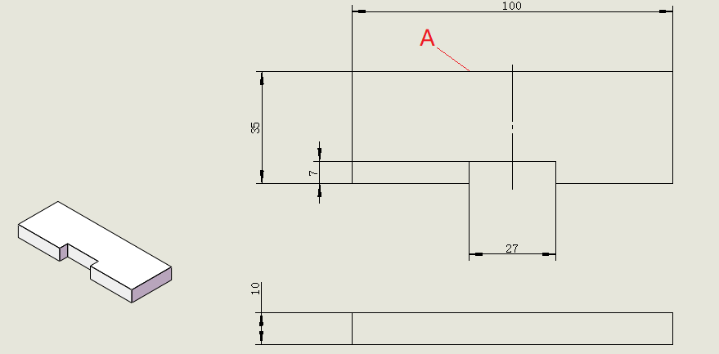  图5.3  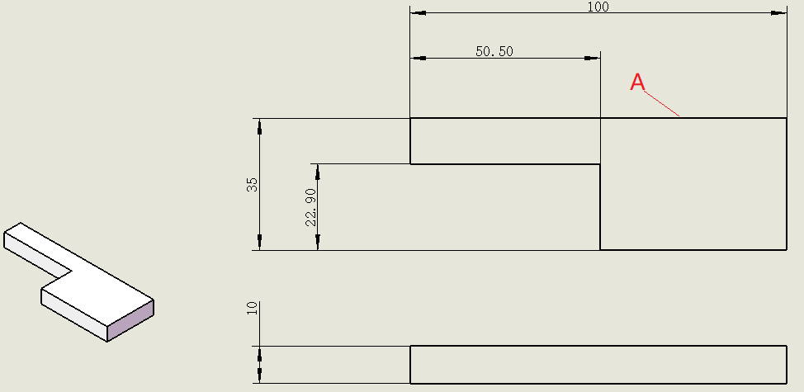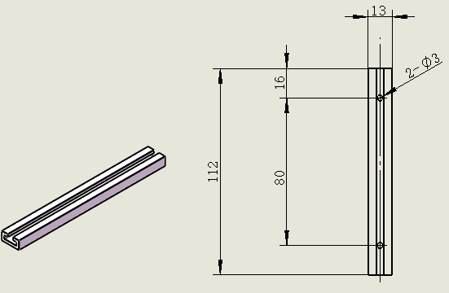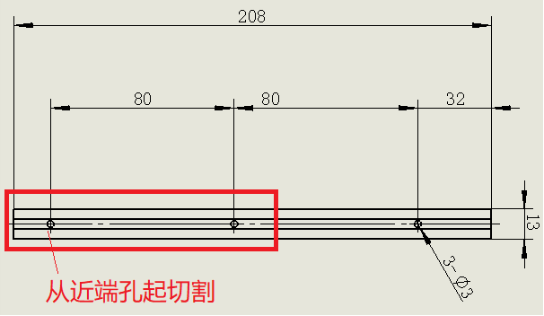  图5.5  图5.6  图5.4  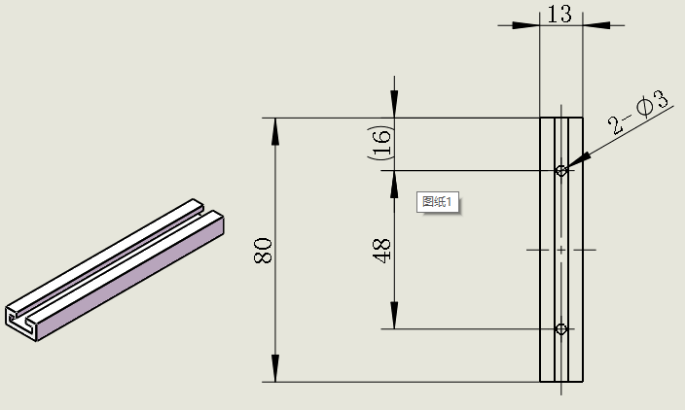  图5.7  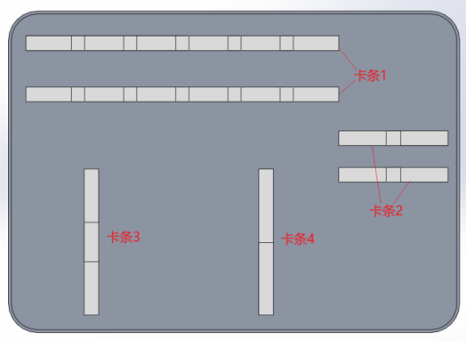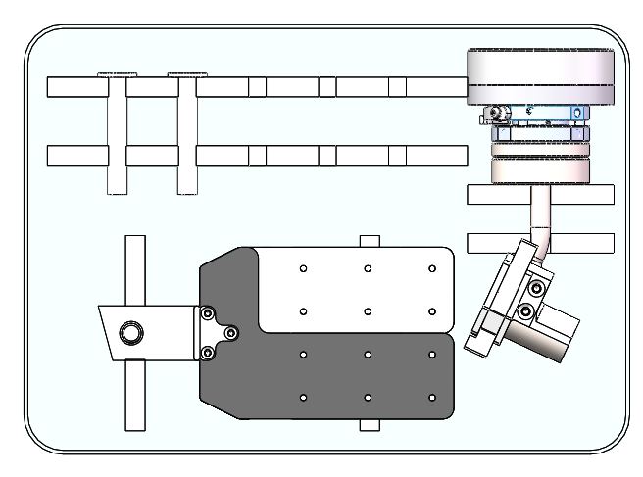  图5.8  图5.9 |  | 一、装配流程  1、所用设备/工艺设备  AB胶、橡皮筋、尖嘴钳、美工刀、十字螺丝刀、内六角扳手  2、装配流程  工具包装配分为七个步骤，在车间工作台面上准备好相关辅助物料  和工具：  2.1、区分配准板、安装钢珠球；  2.2、安装配准板底板；  2.3、固定配准板；  2.4、安装法兰；  2.5、激光打标；  2.6、 三坐标测量；  2.7、包装。  工具包装配主要分七个步骤，装配顺序见左流程图，生产按计划领  取工具包相关物料，并准备上述工具。  二、装配  - 区分配准板  - 取配准板，去除加工毛刺；  - 按如图摆放，区分上下配准板（右下角无孔为上配准板），图中所示面为正面。（图2.1）  - 安装钢珠球  2.1 将钢珠球摆放在配准板上（不要放到安装孔上）；（图2.2）  2.2 取工装板盖在钢珠球上用橡皮筋固定；（图2.3）  2.3 到通风处在配准板侧打胶固定钢珠球，等胶凝固（不要将胶打在工装板上，胶水呈蓝色，当胶变白要挤掉）；（图2.4）  2.4 拆除橡皮筋，用尖嘴钳、美工刀清理配准板表面胶水。（图2.5-2.6）  3、固定配准板底板  3.1 在配准板无钢珠球侧打胶；（图2.7）  3.2 取背板贴合，刮去溢出胶水（动作要快，防止胶水凝固）；（图2.8）  3.3 用橡皮筋固定底板及配准板，等胶水干，拆除橡皮筋。（图2.9）  4、固定配准板  4.1 取配准板，区分上下（右下角无钢珠的为上板）；  4.2 用6个M3*10平头螺钉将配准板固定在压板上。（图2.10）  5、安装法兰  5.1 取3个M3*10平头螺钉将QC-R50安装在转接法兰2上；（图2.11）  5.2 取2个M4*平头螺钉将底板固定到通道连杆上；（图2.12）  5.3 取弹簧+定位销将压杆安装在底板上；（图2.13）  5.4 取1颗M4*16螺钉加牙套将止锁按键安装在QC-G50上；（图2.14）  5.5 取3个M5*16螺钉、定位销及弹簧将QC-G50安装在转接法兰上。（图2.14）  6、安装配准板  6.1 将QC-G50与QC-R50配合，转动开关锁紧；（图2.15）  6.2 按下压板，将配准板安装到通道上，检查各物料安装齐全、安装方向无误后，放成品待检区待质量部检测，检测合格后入半成品存放区。（图2.16）  - 激光打标  1、开机  - 打开总电源  - 按下主机电源按钮，开机  - 依次按下红光、振镜、激光按钮，相应指示灯亮起  2、编码规则  2.1 转接法兰总成  2.2 手术定位器总成  2.3 配准板总成  2.4 选择相应打标程序  调取设定的打标文件进行打标操作，具体包括“转接法兰组件打标文件.ezd”、“通道连接杆组件打标文件.ezd”、“配准板组件打标文件.ezd”，具体打标操作时，选取相应打标文件，按组件编号输入。  - 转接法兰组件与通道连接杆组件打标  3.1 用卡爪装夹转接法兰  3.2 用打标程序打开相应打标文件；  3.3 根据编码规则调整打标内容，检查打标设置，调节焦距；  3.4 按F1红光显示打标位置，调整工件位置；（图3.2）  3.5 选择旋转文本标刻；（图3.3）  3.6 确认文字、激光焦距、打标位置、工件直径设置无误后，按‘F2’进行激光打标。  4、配准版组件打标  4.1 用打标程序打开相应打标文件；  4.2 根据编码规则调整打标内容，检查打标设置，调节焦距；  4.3 按F1红光显示打标位置，调整工件位置；（图3.4）  4.4 确认文字、激光焦距、打标位置无误后，按‘F2’进行激光打标。  - 三坐标测量  1、测量前准备  1.1 打开空气压缩机气源及稳压电源；  1.2 依次打开三坐标测量机气源、电源以及上位机电源；  1.3 打开三坐标机测量软件，执行“回家”操作；  2、测量  2.1 加载“MS-001”测量程序；  2.2 将鼠标光标移至“测头”位置按下“F9”进行测头校准，确定精度≤0.003。（图4.1）  2.3 将手术定位工具固定夹具固定在三坐标测量机上；  2.4 将手术定位器与配准板总成装配好，固定在手术定位工具固定夹具上。（图4.2）  2.5 运行程序确定小球、通道相对于安装法兰的空间位置  2.6 以法兰为基准建立坐标系A90B180面(5)圆(4)圆(4)，定位工件位置；  （图4.3）  2.7 以左侧支撑板为基准建立坐标系A25B180面(6)球(5)球(5)，确定左侧支撑板上小球位置；（图4.4）  2.8 以右侧支撑板为基准建立坐标系面(6)球(5)球(5)，确定右侧支撑板上小球位置；（图4.5）  2.9 取下配准板，手动测量通道位置；（图4.6）  2.10 导出小球、通道坐标，截图记录。  3、安装盖板  3.1 将盖板加硅胶垫片放到小球上；  3.2 用12颗黑色R3100塑料铆钉将盖板固定。（图4.7）  五、包装  - 加工卡条  1.1 每套消毒盒对应加工数量：  1.2 加工橡胶条  1.2.1 加工橡胶条1：取2根橡胶条，按照图示加工2个橡胶条1，注意A面为装入铝条面；（图5.1）  1.2.2 加工橡胶条2：取1根橡胶条，按照图示加工2个橡胶条2；（图5.2）  1.2.3 加工橡胶条3、4：取1根橡胶条，分别按照图示加工1个橡胶条3、4；（图5.3-5.4）  1.3 加工铝条  1.3.1 铝条1无需加工  1.3.2 加工铝条2：取1个铝条1，从孔近端起按照图示切割长度；（图5.5-5.6）  1.3.3 加工铝条3：将制作铝条2的剩余部分，按图示加工：（图5.7）  1.4 装配卡条  1.4.1 将橡胶条1装入铝条1组成卡条1；  1.4.2 将橡胶条2装入铝条3组成卡条2；  1.4.3 将橡胶条3装入铝条2组成卡条3；  1.4.4 将橡胶条4装入铝条2组成卡条4。  - 消毒盒包装  2.1 用M4自攻螺钉安装消毒盒定位卡条；（图5.8）  2.2 将MS-001组件及套筒放至消毒盒，安装法兰安装在黑色MS-001上，套筒从左到右孔径依次为2.0mm，3.0mm。（图5.9）  2.3 将蓝色缓冲垫放入消毒盒，盖上消毒盒顶盖，装入自带气泡袋中。
  样机编号 | ST/RD-E6019
  名称 | 模块化手术导引系统-工具包
  型号规格 | MS-001-C
  装机时间 | 2021年01月
  橡胶条1 | 橡胶条2 | 橡胶条3 | 橡胶条4 | 铝条1 | 铝条2 | 铝条3
  2 | 2 | 1 | 1 | 2 | 2 | 2

